01.04.2022
Schalom und auf Wiedersehn

Diakon Gerhard Lechner wurde mit einem stimmungsvollen Gottesdienst von Kolleg*innen und Auhofbewohner*innen in den Ruhestand verabschiedet.
Hilpoltstein – „Schalom, Schalom. Auf Wiedersehn“ – So hieß es im Refrain des Schlussliedes „Gib mir deine Hand, auf Wiedersehn“ im Abschiedsgottesdienst für den langjährigen Auhofdiakon Gerhard Lechner. Knapp 18 Jahre bereicherte der 65-Jährige mit seinem Tun und Wirken den Alltag der Auhöfer und die Gemeinde in Hilpoltstein.
Im Auhof und seinen Häusern in der Region wohnen aktuell 370 Menschen mit Behinderung. Sie arbeiten unter anderem in der dazugehörigen Werkstatt für Menschen mit Behinderung oder in der Förderstätte. In der Comenius-Schule mit Schulvorbereitender Einrichtung und einen Heilpädagogische Tagesstätte sowie in den Offenen Angeboten werden außerdem viele Menschen mit Behinderung ambulant betreut oder gehen dort zu Schule. Gerhard Lechner war auch in fast allen diesen Bereichen tätig. Er taufte Kinder, Jugendliche und Erwachsene, begleitete bei Konfirmationen, Erstkommunionen und Firmungen, hielt Andachten und veranstaltete Gottesdienste und Schulgottesdienste.
Am 27. März wurde Gerhard Lechner nun auch mit einem Gottesdienst in den wohlverdienten Ruhestand verabschiedet. Die Kapelle und der angrenzende große Saal im Auhof waren bis auf den letzten Platz gefüllt. Zahlreich waren die Bewohner*innen und Kolleg*innen erschienen, um „ihren Gerhard“ zu verabschieden und mit ihm zu feiern. Die Stimmung war wie immer, wenn Gerhard Lechner Gottesdienst feiert - locker und offen.
Ganz so gewöhnlich verlief der Gottesdienst dann aber doch nicht, denn statt einer Predigt, gab es Grußreden, für die sich jede*r der Redner*in eine passende Bibelstelle ausgesucht hatte. Regionalleiter Andreas Ammon zitierte beispielweise den Taufbefehl aus Matthäus 28, 18-20 „Und siehe, ich bin bei euch alle Tage bis an der Welt Ende.“
Denn „Gerhard Lechner war immer da für die Auhöfer, taufte Kinder, Jugendliche und Erwachsene und stand ihnen in schweren Zeiten mit Trost zu Seite,“ so Ammon.
Gerhard Lechner begleitete die Auhof-Bewohner*innen insbesondere bei Trauer, Tod und in der letzten Lebensphase. Seit vielen Jahren entwickelte der Diakon dafür eine wertvolle Sterbe – und Trauerkultur im Auhof, zu der auch ein extra angelegter Trauergarten gehört, an dem Bewohne*innen und Kolleg*innen ihrer verstorbenen Freund*innen oder Angehörigen gedenken können.
„Ein wichtiges Ritual waren Deine Morgenandachten, mit denen Du den Menschen Besinnung und Begegnung, aber auch Sicherheit, Stabilität im Alltag gegeben hast,“ berichtet Andreas Ammon. Gerhard Lechner habe außerdem immer ein offenes Ohr für die Menschen gehabt.
Bürgermeister Markus Mahl, dankte Lechner seine tolle Arbeit. „Ich werde mich immer gerne an die lebendigen Gottesdienste während der Hilpoltsteiner „Woche des Lebens“ erinnern,“ so Mahl. Christian Gampel, Leiter Wohnen am Auhof, hob hervor, dass Lechner „immer ein großartiger Zuhörer gewesen war, der die Sorgen der Menschen mitgenommen und diese dadurch entlastet habe.“
Mit den Worten „das Besondere, das Du uns geschenkt hast wird nicht verloren gehen. Es wird bei uns im Gottesdienst auch künftig geschunkelt, gelacht, geweint, gesungen und mitdiskutiert,“ verabschiedete Andreas Ammon Gerhard Lechner und die Gottesdienstbesucher*innen, die mit „Standing Ovations“ für den angehenden Ruheständler antworteten.
Schalom, Schalom und auf Wiedersehen, lieber Gerhard Lechner.
Jessica Kitzan (3.484 Zeichen)

Ansprechpartnerin
Jessica Kitzan,
Telefon 09174 99276
E-Mail kitzan.jessica@rummelsberger.net

Fotos und Bildunterschriften
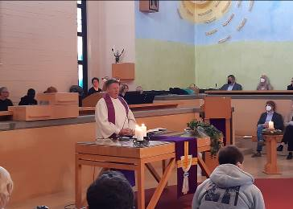
Am 27. März wurde Diakon Gerhard Lechner (hinter Altar) mit einem stimmungsvollen Gottesdienst in den Ruhestand verabschiedet. Viele Bewohner*innen und Kolleg*innen vom Auhof nahmen daran teil, die Kirche war vollbesetzt. Fotos: Silke Gebhard

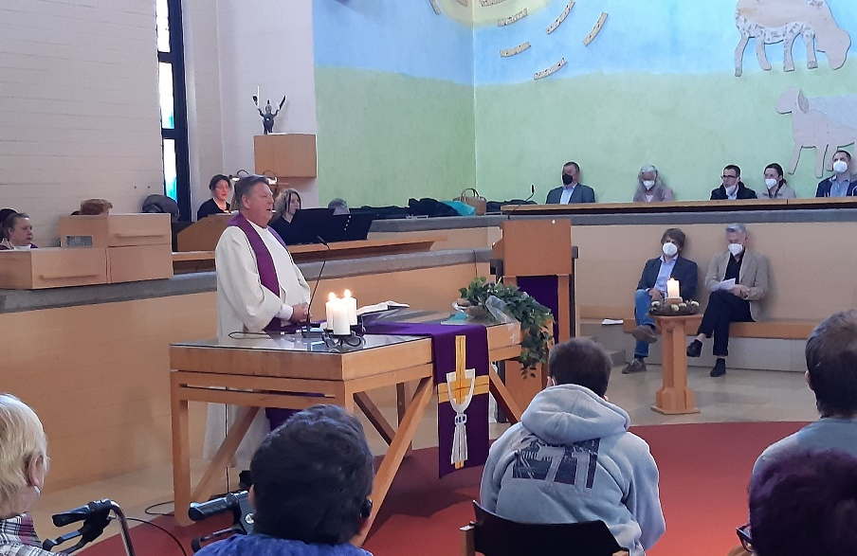
Am 27. März wurde Diakon Gerhard Lechner (hinter Altar) mit einem stimmungsvollen Gottesdienst in den Ruhestand verabschiedet. Viele Bewohner*innen und Kolleg*innen vom Auhof nahmen daran teil, die Kirche war vollbesetzt. Fotos: Silke Gebhard

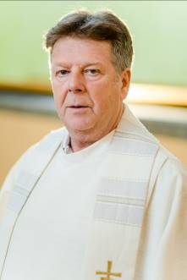
Diakon Gerhard Lechner. Foto: Simeon Johnke
(druckfähige Fotos finden Sie auf rummelsberger-diakonie.de/presse)

